# Anorganické zdroje a těžba

**Přírodní zdroje** – označuje materiály a kapacity, které jsou používané ve výrobě a jsou přírodního původu (poskytuje je příroda. Mezi přírodní zdroje se počítají organické i anorganické zdroje

**Organické** – pochází z živých organismů, rostlin a živočichů; obsahuje vazby uhlíku, případně uhlovodíkové vazby

**Anorganické** – minerální sloučeniny

**Materiální produktivita** – označuje poměr jednotky HDP na množství vynaložených materiálů v ekonomice. Ukazuje efektivitu využití materiálů v ekonomice. Od roku 2000 začíná klesat, od roku 2015 stagnuje. Obrácená funkce se nazývá **materiální intenzita** – ukazuje kolik materiálu bylo použito pro tvorbu jednotky HDP.

**Globální materiální spotřeba** – celkové množství přírodních zdrojů použitých v globální ekonomice za rok. Narůstá, v roce 2014 dosahovala 83 Gt. To odpovídá zhruba 10 tunám ročně na osobu. Nejvíce narůstá podíl nekovových materiálů, ty tvoří 47% celkových spotřeby přírodních materiálů.

**Holandská nemoc, nebo prokletí přírodních zdrojů** – Závislost národní ekonomiky na exportu primární nezpracované komodity. Centralizace ekonomiky kolem jedné komodity je zaprvé zranitelná vůči výkyvům na globálním trhu, za druhé neumožňuje dostatek prostoru pro rozvoj jiných ekonomických sektorů

**Ložisko** / **zdroj**– geologický termín, nahromadění nerostů – může být přírodní, ale i antropogenní

**Zásoby** – vypočítávají se z ložisek, je to ekonomicky využitelná část ložisek. Velkou roli hrají sociálně-ekonomické ukazatele, zásoby ohraničují například legislativní nařízení, cena surovin, dostupnost technologií

**Nerost –** část zemské kůry, kterou lze buď přímo, nebo po zpracování použít při výrobě; chemicky homogenní těleso, základ hornin

**Rudy** – minerály, ze kterých se dají získat kovy

**Nerudy** – obsahují nekovové prvky a dají se využít chemické nebo fyzikální vlastnosti.

**Příklad:** Boehmit, nebo Gibbsit (nerost) -> Bauxit (ruda) -> Hliník (kov)

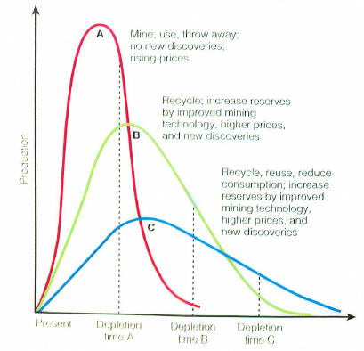**Vrchol produkce (Peak) nerostných zdrojů –** model produkce konečných přírodních zdrojů v čase. Po exponenciálním nárůstu produkce dochází k jejímu poklesu v podobné intenzitě. Podobu křivky neurčuje pouze samotná velikost ložiska, ale také sociálně-ekonomické faktory (cena, dostupnost, legislativa, technologie, etc.). Míra produkce tedy kopíruje křivku zvonu, pokles ovšem nekončí (nutně) naprostým vyčerpáním ložiska.

Původně s konceptem Peak–Oil přichází geolog Marion King Hubert v roce 1956

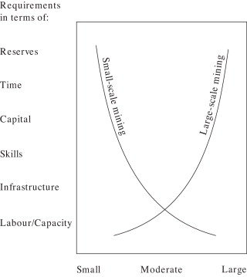

**Typy těžby:**

**Povrchová** – provádí se skrývka, během které se plošně odstraňuje zemina; umožňuje větší množství mechanizace, ale zasahuje větší množství území.

**Hlubinná (podzemní)** – vytváří se šachty, štoly a tunely

**Řemeslná (artisanal)** – těžba probíhá spontánně, bez institucionálního dohledu. Je typická velmi malou mírou mechanizace, nedůstojnými pracovními podmínkami, nedodržováním environmentálních opatření

**Zpracování** (u kovů se nazývá metalurgie)

Fyzikální a mechanický proces koncentrování kovu – drcení, tavení

Chemický proces – loužení, nerost je v roztoku s chemickými sloučeninami, které vyvolávají reakci a uvolňují kovy

**Ekologicky nerovná směna** – při výrobě produktů je možné vypočítattakzvané „vtělené“ přírodní zdroje, tedy ty, které byly použité jejich výrobě. Vtělené přírodní zdroje se skrze obchod koncentrují ve vysokopříjmových zemích. Přestože se využívání přírodních zdrojů v některých vysokopříjmových zemích zdá zanedbatelné, skrze obchod dochází k intenzivnímu využívání přírodních zdrojů na jiných místech. Nerovnou směnou se tak má na mysli situace, kde na určitých místech dochází ke koncentraci ekonomické hodnoty (odvozené od vtělené práce a přírodních materiálů), zatímco na periferiích zůstávají především náklady na životní prostředí a reprodukci práce.